GESTIÓN DE ARCHIVOS
Paso 1. Abrir un terminal. Examinar el directorio en el cual nos ha situado el sistema por defecto. Este directorio recibe el nombre de personal y en principio es donde tenemos permisos para crear carpetas y dejar nuestros documentos.

Paso 2. Visualizar el contenido del directorio personal.
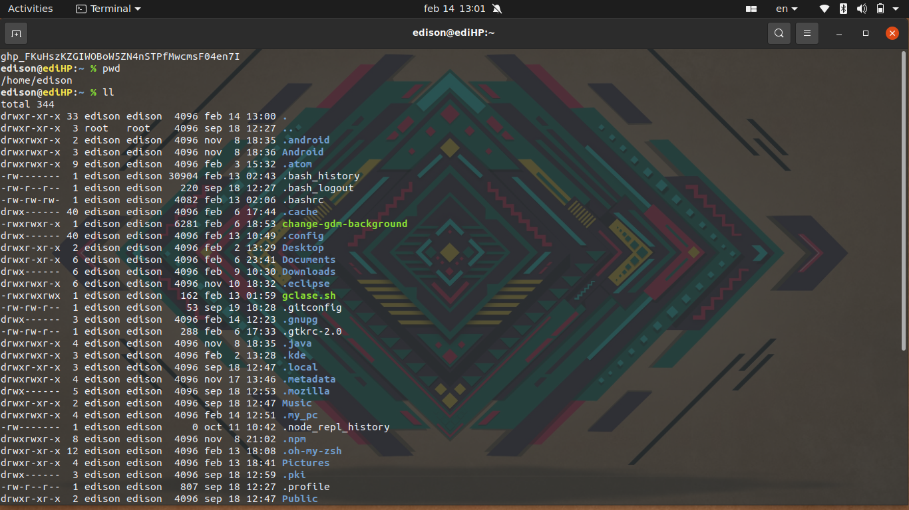
Paso 3. Acceder desde el directorio personal a los siguientes directorios
/etc /root /home /boot /bin de forma directa o absoluta (todo el path)

Paso 4. Acceder desde el directorio personal a los siguientes directorios
/etc /root /home /boot /bin de forma relativa
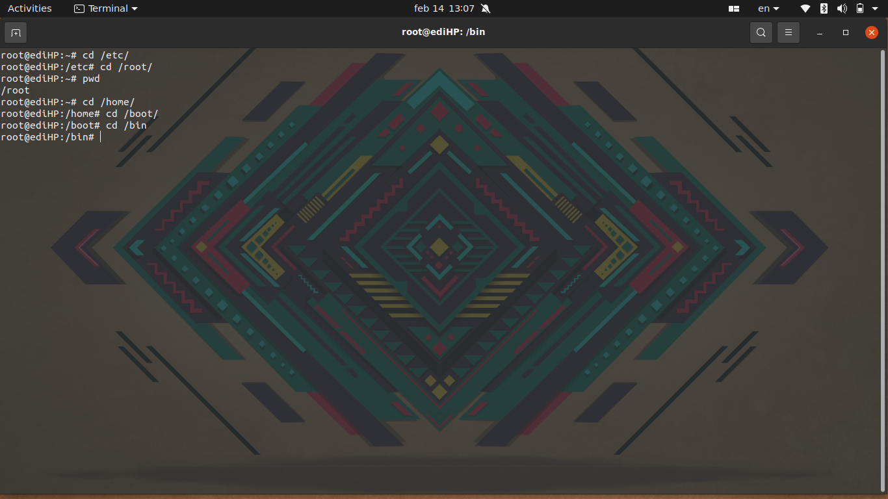
Paso 5. Desde cualquier lugar del sistema de directorios, acceder al directorio personal del usuario actual, utilizando el carácter ~.
Paso 6. Crear en el directorio personal del usuario actual los siguientes directorios: test y practica_sin_archivos
Paso 7. Entrar en el directorio test y crear el directorio linux.
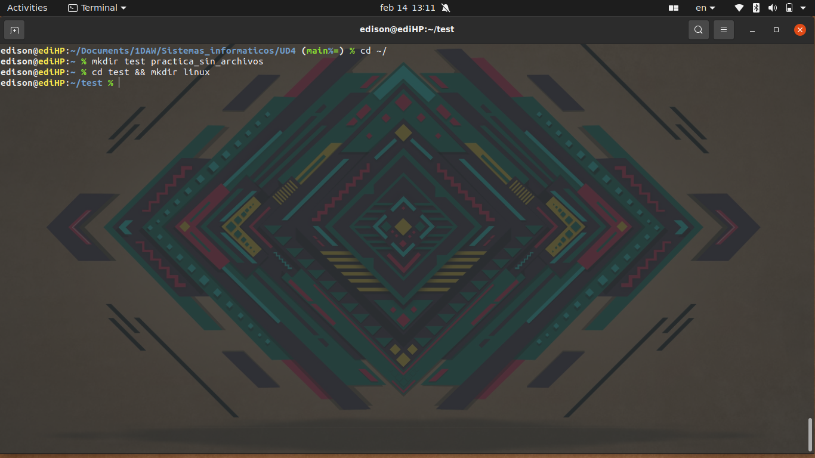
Paso 8. Situarse en el directorio personal del usuario. Con una sola orden crear el directorio test.1 y
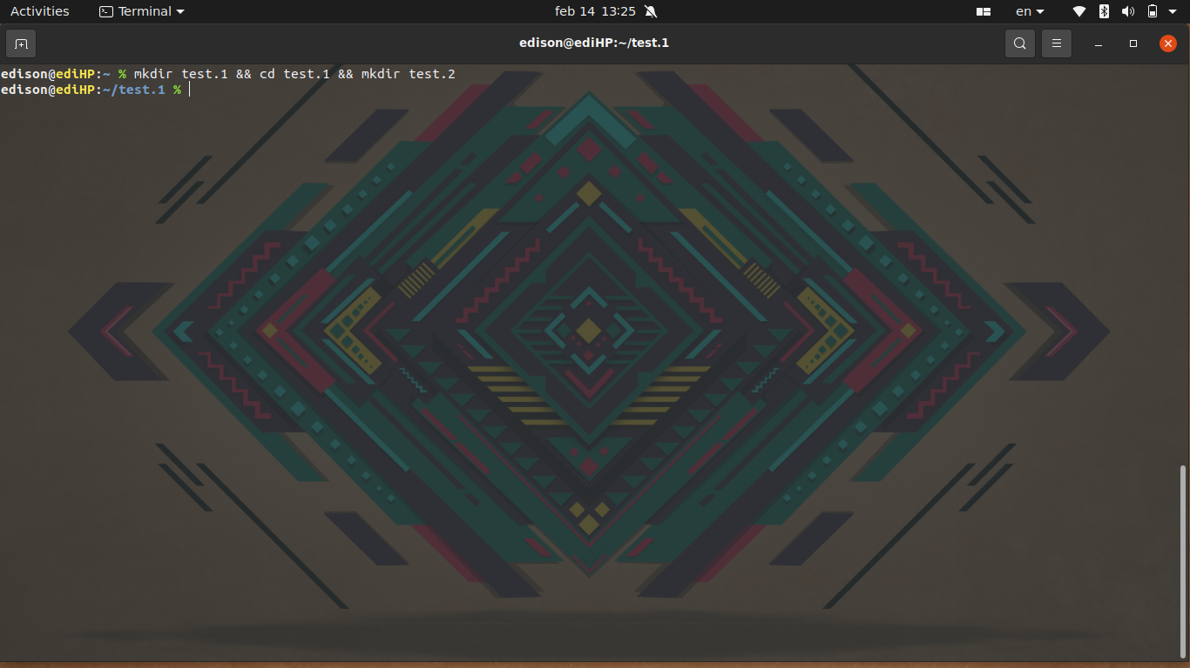
dentro de test.1 crear el directorio test.2.

Paso 9. Crear los siguientes archivos mediante la orden del sistema operativo ls –al > “archivo” dentro del directorio practica_sin_archivos. test testa testA testB TestBa
testC testCa testCb testCc TestDa testDb testDc testDd testDx TestDy
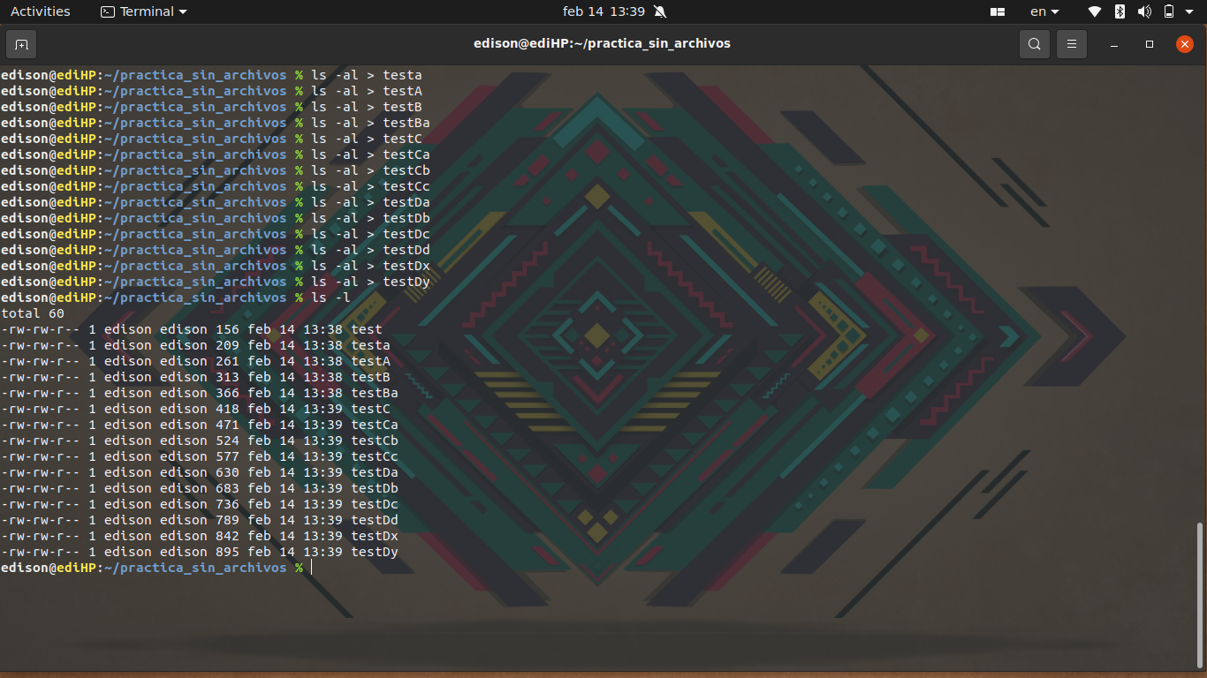
Paso 10. Cambiar el directorio actual de trabajo a test. Sin cambiar de directorio copiar todos los archivos del directorio practica_sin_archivos de 6 caracteres terminados en a, al directorio test.2. Indica los ficheros copiados. Especificar la opción verbose y force en el comando.

cd test cp /~/practica_sin_archivos/nombredelfichero/~/text.1/text.2

Paso 11. Situarse en el directorio personal del usuario actual. Copiar del directorio
practica_sin_archivos a test.2 los archivos de 6 caracteres donde el quinto carácter no sea ni una a ni una b. Indica los ficheros copiados. Especificar la opción interactive de la orden.

cd ~
cp -v practica_sin_archivos/????[!ab]? ./test.1/test.2/

Paso 12. Borra los ficheros copiados y copia sólo ahora los archivos de 5 caracteres donde el quinto carácter no sea ni una a ni una b. Indica los ficheros copiados

rm test.1/test.2/*
cp practica_sin_archivos/????[!ab]

Paso 13. Listar el contenido (incluido los archivos ocultos) de los directorios practica_sin_archivos y test.2 sin salir del directorio personal del usuario.

ls -la practica_sin_archivos test.1/test.2/

Paso 14. Mover del directorio practica_sin_archivos al directorio linux todos los archivos que NO terminen en a, b, c y d usando el metacarácter de intervalo. Especificar la opción force y verbose de la orden.

mv -fv practica_sin_archivos/k[!abcd] test/linux

Paso 15. Cambiar el directorio actual de trabajo a practica_sin_archivos. Renombrar el archivo test a test.txt. Si no existe test, crearlo mediante el editor vi.

cd /practica_sin_archivos
“Modificamos el archivo y lo movemos”
mv test test.txt
vi test
ls

Paso 16. Cambiar la fecha de modificación del archivo test.txt a 20 de diciembre de 1973 11 horas 35 minutos de la mañana.

touch -m --date=“1973-12-20 11:35” test.txt

Paso 17. Crear un enlace simbólico a test.txt que se llame test.txt.link.

ln -s test.txt test.txt.link

Paso 18. Visualizar el fichero test.txt y test.txt.link mediante la orden cat. ¿Hay alguna diferencia al visualizar los dos archivos?

cat practica_sin_archivo/test.txt.link
cat practica_sin_archivo/test.txt
“Nos saldra el mismo contenido en ambos”

Paso 19. Eliminar el contenido de los directorios test, test.1 y practica_sin_archivos. Especificar la opción verbose, interactive, forzado y recursive del comando.

rm -vfri test test/* practica_sin_archivos/* test.1/*
borramos el link
unlink test.txt.link
mostramos los resultado con: ls -l

